- Planteamiento de la idea
  - Se desea crear una aplicación multiplataforma en la que se tengan las siguientes características
    - Perfiles públicos personalizables por cada usuario
    - Posibilidad de que cada usuario creado pueda subir imágenes, videos, gif’s, y publicaciones de textos
    - Posibilidad de interacción con respecto a los usuarios que puedan ver este perfil como lo son las opciones de compartir, enviar aprobaciones (Likes), y comentar bore publicaciones especificas
- Alcance
  - Se trata de una actividad universitaria la cual se realizará un clon de la aplicación de Instagram para la presentación de un proyecto final y funcional de semestre
- Público Objetivo
  - Aplicación dirigida a cualquier persona a nivel mundial que cumpla con los siguientes requisitos:
    - Ser mayor de 18 anos
    - Tener acceso a internet mediante acceso via dispositivo móvil, y/o PC
- Definición de requisitos y características
  - Características
    - Forma de inicio de sesión al clon
    - Forma de creación de cuentas
    - Forma de publicación de recursos tales como
      - Videos
      - Audios
      - Imágenes
        - Estáticas
        - Animadas (Gif)
    - Formas de interacción con lo publicado tales como
      - Aprobaciones de publicaciones (“Me gusta / Likes”)
      - Comentarios
      - Guardar en el perfil
      - Repostear
        - Republicar la imagen en perfiles propios mencionando al autor original
      - Compartir
    - Scroll Infinito
    - Mensajería entre usuarios
    - Edición de perfil
  - Requisitos
    - Multiplataforma (Usar Flutter)
- Flujo de usuario, y estructura general
  - Flujo de usuario 1
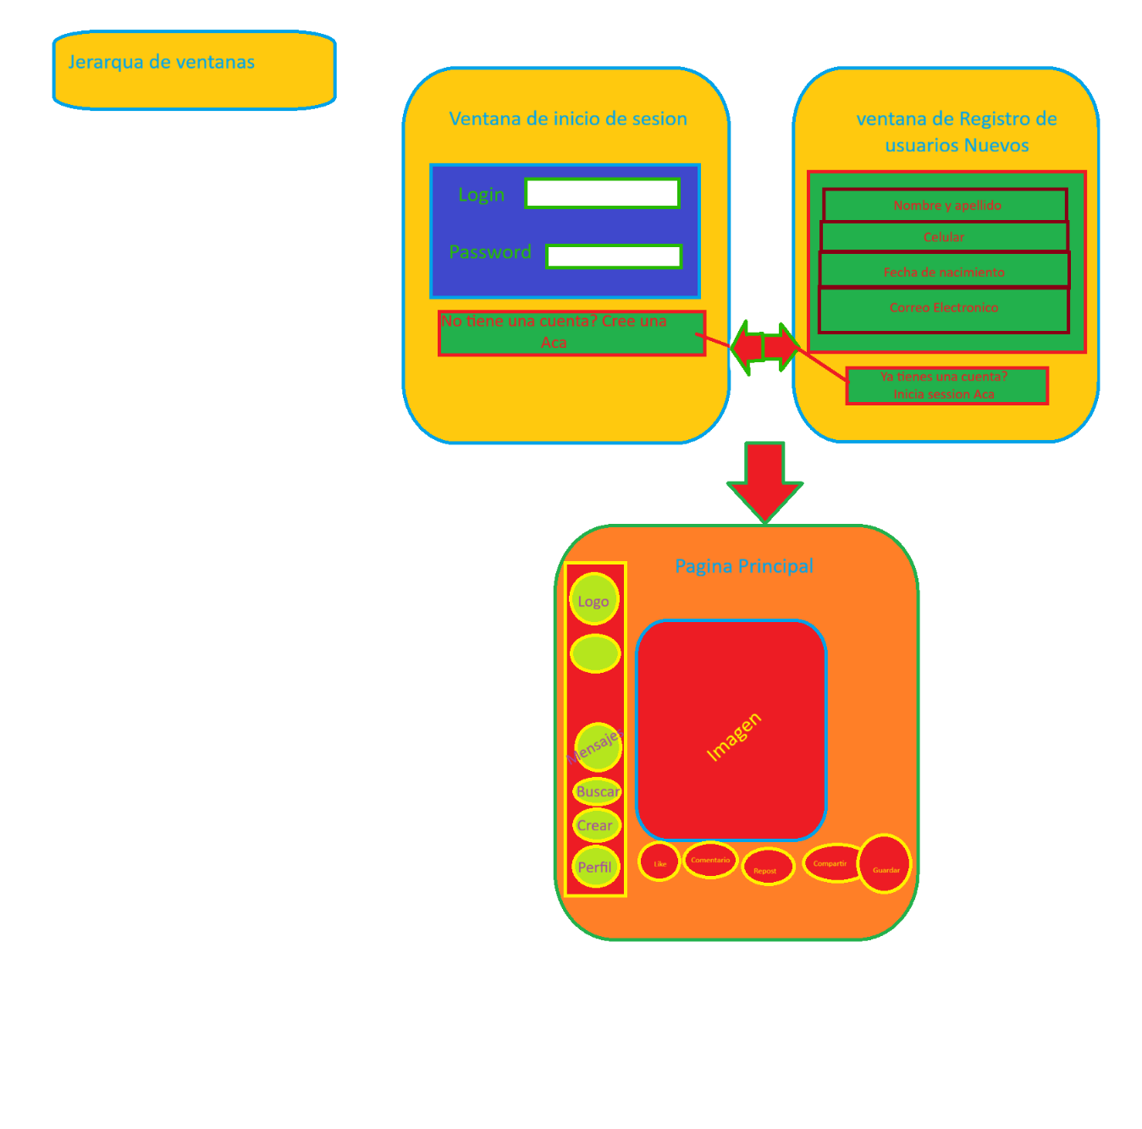
  - Estructura
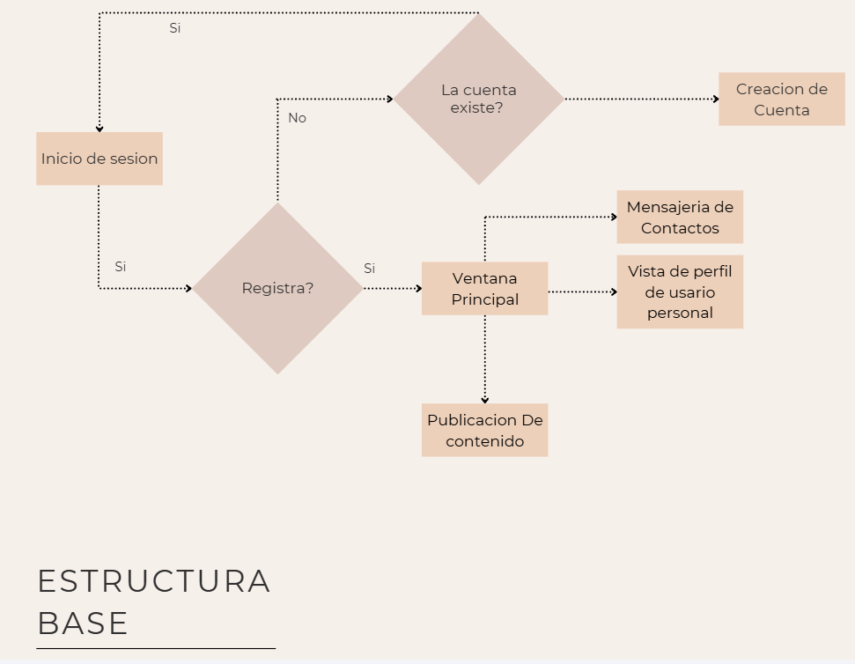
- Prototipo (ver Anexo 1)

